Анализ предметной недели начальных классов
Предметные недели в начальной школе уже на протяжении нескольких лет стали частью внеклассной и внеучебной деятельности младших школьников. Увеличение учебной нагрузки на уроках заставляет задуматься, как поддержать интерес детей к учению. Одним из наиболее действенных способов формирования нового отношения к познанию является проведение предметных недель.
Цели:
Обеспечение активного, интеллектуального и эмоционально насыщенного отдыха во внеурочное время;
Воспитание осознания важности знаний в жизни каждого человека;
Развитие умения работать коллективно;
Развитие интеллектуальных, творческих и физических способностей детей.
С 7 по 12 декабря 2015 г. в начальной школе традиционно проводилась предметная неделя «Марафон знаний». Предметная неделя проходила под девизом «Удивление! Разнообразие! Творчество! Мажор! Дружба!»
Нами был сформулирован принцип проведения предметной недели: каждый ребёнок является активным участником всех событий недели. Он может попробовать свои силы в различных видах деятельности : решать задачи и примеры, сочинять, писать, петь, мастерить, фантазировать, выдвигать идеи, реализовывать их, рисовать, участвовать в постановках, загадывать (придумывать) и разгадывать свои и уже существующие задачи и загадки. Познавательная предметная неделя проводилась в форме игры- соревнования по предметам учебного плана. Каждый день недели позволял выявить лучших учеников по учебным дисциплинам.
1-ый день : День Книги «Книгочей»
Литературный ринг «Сказочный денёк»
Книга – верный,
Книга – первый,
Книга – лучший друг ребят.
Нам никак нельзя без книжки! –
Все сегодня подтвердят.
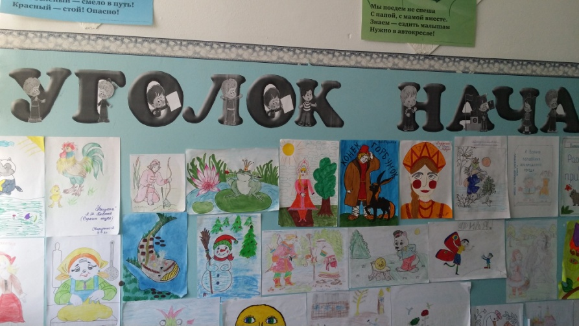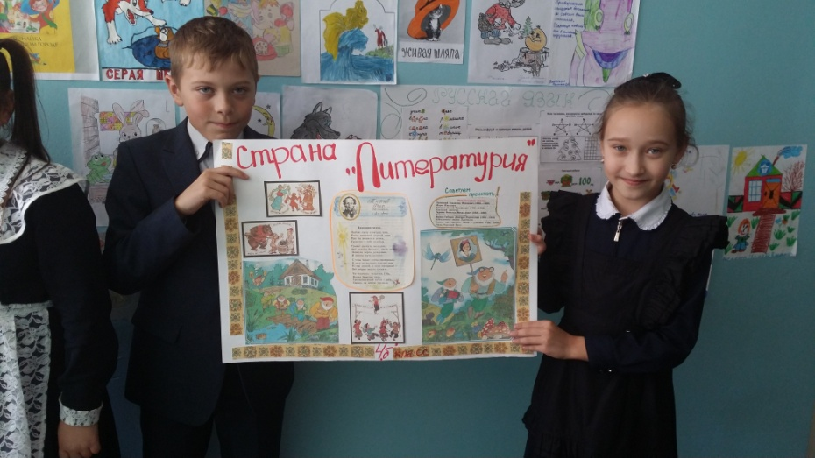
Литературный ринг был проведен с целью, помочь вспомнить, закрепить, активизировать имеющиеся у детей знания о сказках; привлечь учащихся к чтению, формированию положительного отношения к книге. Дети заранее подготовили рисунки ни только по сказкам ,но и обложки «Любимые книги откроем» . Оформили книжную выставку «Сказки». Провели конкурс по выявлению знаний сказок, разгадывали кроссворд. С особым интересом участвовали в викторине . Проведение этой игры показало , что ребята много читают дополнительной литературы.
В конкурсе рисунков побеждённых не было, только одни победители.
В этот день среди учащихся начальной школы был проведен конкурс чтецов "Моя Родина". В нем приняли участие 7 учащихся.
1а класс- Попова Алина
2б класс- Зосимова Ксения
3а класс –Финашина Ангелина
3б класс –Радионова Алёна
4а класс – Вамбольд Ольга
4б класс – Бабак Александр
Конкурс показал, что тема Родины, России, Отчизны близка и понятна нашим ребятам. Трудно было жюри выбрать лучших. Ведь все ребята старались и готовились..Лучшие чтецы были награждены почётными грамотами. Конкурс закончился, но никогда не закончится любовь к русскому слову, к стихам, к родному уголку, где живёшь.
2-ой день : Турнир знатоков русского языка.
«Грамотейка»
Если ты хочешь судьбу переспорить,
Если ты ищешь отрады цветник,
Если нуждаешься в твёрдой опоре,
Выучи русский язык.
Цели:
обобщить знания по предмету;
укреплять интерес к родному языку;
развивать сообразительность, логическое мышление;
воспитывать чувство ответственности, умение работать в группе.
Класс был разделен на две команды. Ребятам в интересной форме были предложены различные задания ,направленные на развитие интереса к изучению русского языка , на развитие памяти, логического мышления, творческого воображения и наблюдательности, обогащения словарного запаса.. Они вспомнили, как проверить безударную гласную в корне, повторили словарные слова, объясняли фразеологизмы, досказывали словечко и пр.
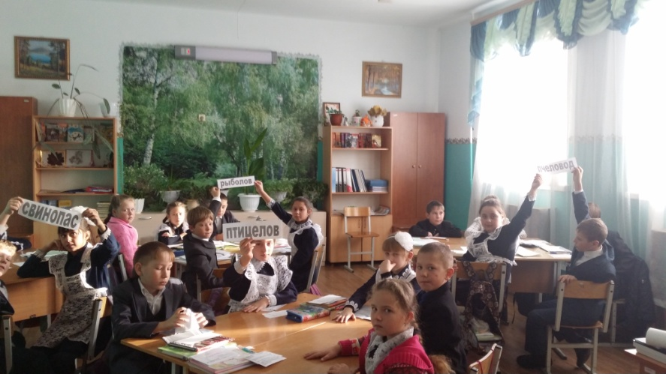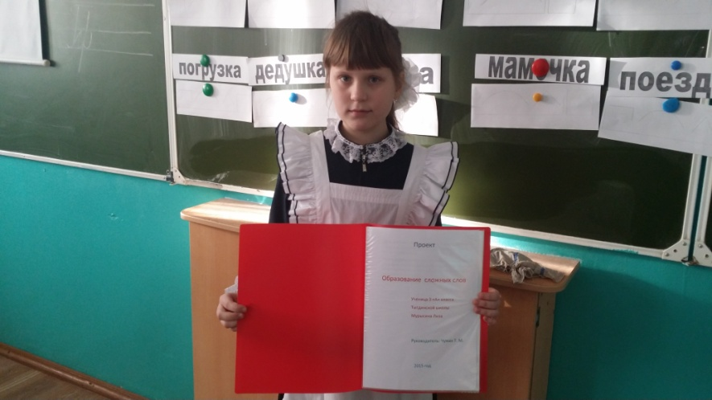
Хочется отметить
конкурс по каллиграфии «Король письма».
Целью данного конкурса было – выявить лучшего каллиграфа среди учеников начальной школы. В этих необычных соревнованиях приняли участие 19 учеников 1-4 классов. От конкурсантов требовалось написать текст аккуратным каллиграфическим почерком (без исправлений и помарок), применяя стандарты каллиграфии и чистописания, соблюдая правила орфографии и пунктуации. Победителями этого испытания стали:
1 классы
1 место –Подкорытов Никита– 1а класс
2 место – Черникова Настя – 1а класс
3 место – Вербицкая Соня – 1а класс

2 классы
1 место – Заболоцкая Рада – 2а класс ; Козина Ксения- 2б класс
2 место – Лютова Саша – 2а класс ; Осенний Егор 2б класс
3 место – Карпенко Полина– 2а класс

3 классы
1 место – Ангелуцэ Лолита - 3а класс
2 место – Мурысина Лиза– 3а класс ; Кузьмин Андрей -3б класс; Стецко Анастасия- 3б класс
3 место – Науменко Елена– 3б класс ; Вербицкая Ангелина
4 классы

1 место – Пискун Вероника– 4а класс
2 место – Свириденко Полина – 4а класс ; Алексеева Дарья- 4б класс;
3 место – Захарченко Тимур – 4а класс; Романова Кристина -4б класс
Поздравляем победителей и желаем дальнейших успехов!
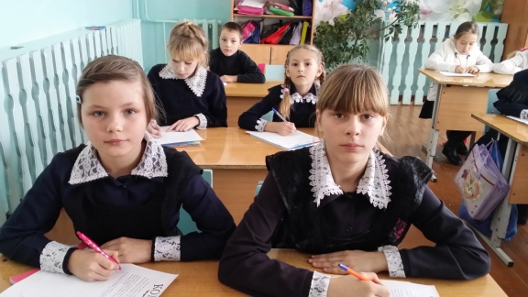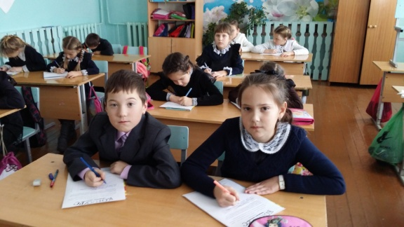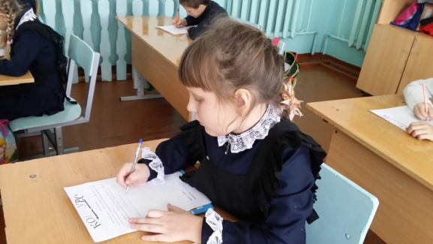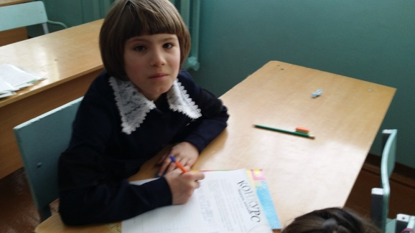
3-й день: День математики: «Считай, смекай,отгадывай»
Математика, дружок, –
Это знаний огромный мешок!
Там примеры, там задачи,
Можно всё решить иначе.
Можно всё пересчитать
И таблицу знать на 5.
Вот такие вот дела,
Математика нам всем нужна!
Мероприятие На станции «Математическая» ребят ждал конкурс «Считай, смекай, отгадывай!» Ребята поделились на команды: “Лучик”, “Звёздочка”. Соревновались с азартом. Был подготовлен к играм наглядный материал, что способствовало мыслительной деятельности ребят. Загадывали по командам задачи в стихах. Решали и логические задания на сообразительность, разгадывали математические ребусы и загадки, называли из каких геометрических фигур состоит рисунок. Собирали пословицы. Желание отвечать было у всех. Настроение у всех было весёлое. Все были довольны тем, что имелась такая возможность поразмышлять, посоревноваться, поиграть.
Проведено в виде соревнования с использованием ИКТ. Дети были заинтересованы разными интересными заданиями. Каждая команда старалась выполнить быстрее, чем соперники .
4-й день:
День окружающего мира
Это день развития любознательности и познавательного интереса к окружающему нас миру. В яркой игровой форме, с использованием ИКТ прошла игра «Тайны природы». Интелектуальная игра «Вопрос на засыпку» Ребята поиграли в игру «Бывает – не бывает», разгадывали загадки, ребусы , крассворды. Расширили знания о пользе птиц, узнали необычные факты из жизни некоторых животных, было много интересных заданий, красочное оформление, кроссворд, представленный на мультимедийном проекторе. Дети активно боролись за право быть победителем.
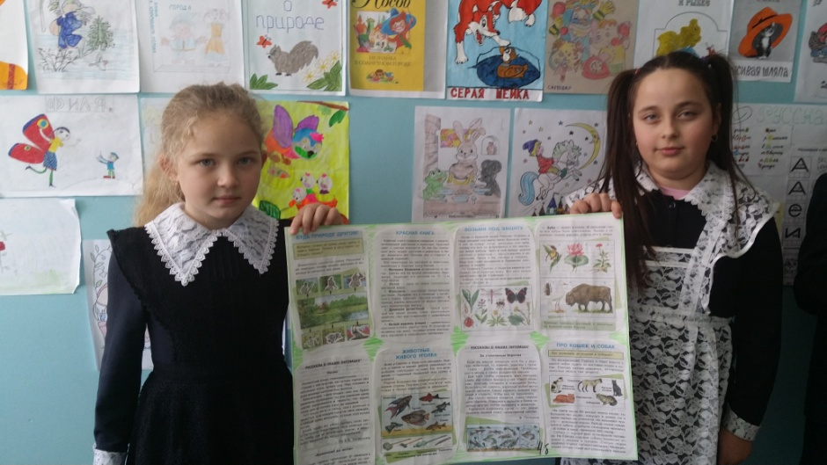
5-й день:
Торжественное закрытие недели.
Праздничный концерт.
За эту неделю ребята узнали много нового, расширили свой кругозор. С удовольствием принимали участие. Самые активные участники были награждены грамотами.
Очень важно, что в эти дни дети еще раз убедились, сколько всего интересного, необычного, значимого в предметах, которые они изучают. Все мероприятия были направлены на повышение интереса учащихся к учебной деятельности, к познанию действительности и самого себя, а также выработке самодисциплины и самоорганизации.
